**Рекомендации для родителей на тему**

**«Космос»**

**Родителям рекомендуется:**

* Объяснить ребенку, почему празднуют День космонавтики, что это за праздник.
* Рассмотреть картинки и иллюстрации в книгах с изображением космоса, космонавтов и космической техники
* Рассказать ребенку о первом космонавте — Ю. Гагарине.
* Объяснить ребенку значение слов: взлет, посадка, старт, приземление, скафандр, шлем.

**Упражнения на развитие речи:**

**Подобрать родственные слова:**

Космос - космический, космонавт, космодром, космонавтика

**Составить предложение из слов.**

Ракета, космос, лететь, в.

**Упражнение «Подбери признак»**

Космонавт (какой?) — сильный, смелый, отважный, мужественный, крепкий, здоровый, любознательный, дисциплинированный, ответственный,  решительный,...

**Игра «Измени по образцу**»

Солнце – солнечный, космос – …(космический), спутник – … (спутниковый), луна – … (лунный), орбита – … (орбитальный),

звезда - … (звёздный).

**Упражнение «Скажи наоборот»**

Взлететь – … (приземлиться), ярко – … (тускло), темно - … (светло), прилететь - … (улететь), далеко - … (близко), высоко - … (низко),

медленно - … (быстро).

**Игры на тему «Космос»**

*Мастерим ракету.* Смастерите всей семьей ракеты и устройте соревнования «Чья ракета улетит дальше». Для работы понадобится лист тонкой бумаги А4. Не забудьте детали соединять клеем. Готовую ракету, установите на устройство для запуска. Хорошенько дунем – ракета летит в космос!

***«Космическая считалка» .***Разучите с ребенком считалку.

***На Луне жил звездочёт***

***Он планетам вёл учёт:***

***Меркурий — раз,***

***Венера — два-с,***

***Три — Земля,***

***Четыре — Марс,***

***Пять — Юпитер,***

***Шесть — Сатурн,***

***Семь — Уран,***

***Восемь — Нептун,***

***Девять — дальше всех Плутон,***

***Кто не видит — выйди вон.***

***«Портрет пришельца».*** Рисуем портрет пришельцев. А кто живет на других планетах? Давайте пофантазируем! Возьмем лист бумаги, обведем свою ладошку, перевернем. Кто это? Может пришелец с других планет? Дорисуем детали – портрет пришельца готов!

***«Космические загадки»*** Без огня горит, без крыльев летит. (Солнце). Поле не меряно, овцы не считаны, пастух рогат. Что это? (Небо, звезды, месяц). Эта планета нам всем дорога, нам жизнь подарила планета … (Земля.)

Планета Земля

Планета Земля – родимый наш дом. Но много ли, дети, мы знаем о нем?

Загадки ее постоянно решаем. Но форму Земли до конца мы не знаем.

А форма Земли без рек и морей Зовется геоид! Учи и умней!

А что там внутри? Принимаем на веру: Не видно ядро. Летим в атмосферу!

Мы ей благодарны, что можем дышать И много проблем с нею можем решать.

Прекрасно, что мы атмосферой закрыты от злых и коварных метеоритов.

От трения в воздухе камни сгорают и звездным, красивым дождем выпадают

Озоновый слой, без всяких сомнений, нас защищает от плохих излучений.

Земля несравненная! Чудо природы! Ее заселяют зверье и народы.

Жизнь на Земле беззащитна, хрупка, плохо ее защищаем пока.

Чтоб жизнь на планете родной сохранить, надо стараться ее не грязнить!

А сколько уж лет говорят год от году: «Не надо сорить! Берегите природу!»

**Это полезно знать!**

**«Почему Луна превращается в месяц?»**

Вид Луны меняется каждый день. Сначала она похожа на узенький серп, затем полнеет и через несколько дней становится круглой. Еще через несколько дней полная Луна постепенно становится все меньше и меньше и снова делается похожей на серп. Серп Луны часто называют месяцем. Если серп Луны повернут влево, как буква «С», то говорят, что луна «стареет», и вскоре исчезает совсем. Такую фазу Луны называют «новолунием». Потом постепенно Луна из узкого серпа, повернутого вправо превращается снова в полную. Перед тем, как превратиться в полную, она «растет» (если мысленно провести прямую линию через края серпа, получится буква «Р», т.е. месяц «растет»). Для объяснения того, что Луна такая разная и постепенно меняется от едва заметного «серпика» до круглой яркой красавицы, можно обратиться к модели с глобусом. Для этого понадобится глобус, какой-нибудь источник света, например, свеча или настольная лампа и маленький мячик – «Луна». Покажите детям, как Луна вращается вокруг Земли и что происходит с освещением, как оно влияет на вид Луны. Обращаясь вокруг Земли, Луна поворачивается к ней то полностью освещенной поверхностью, то частично освещенной, то темной. Вот поэтому в течение месяца непрерывно меняется вид Луны.

**«Планеты и звезды»**

Наша Земля – это огромный шар, на котором нашлось место и рекам, и горам, и лесам, и пустыням, и, конечно, всем нам, его жителям. Всё, что окружает нашу Землю, в том числе и сама планета, называется Вселенной, или космосом. Космос очень велик, и сколько бы мы ни летели в ракете, мы никогда не сможем добраться до его края. Кроме нашей Земли, существуют и другие планеты: Марс, Венера, Юпитер. Кроме планет, существуют звезды. Звезды – это огромные светящиеся огненные шары. Солнце – тоже звезда. Оно расположено близко к Земле, поэтому мы видим его свет и ощущаем тепло. Есть звезды во много раз больше и горячее Солнца, но они светят так далеко от Земли, что кажутся нам всего лишь маленькими точками на ночном небе. Для того, чтобы ребенку было понятно данное явление, можно сравнить свет фонарика днем и вечером в темноте. Днем при ярком освещении луч фонарика почти не виден, зато он ярко светит вечером. Свет звезд похож на свет фонаря: днем его затмевает Солнце. Поэтому звезды можно увидеть только ночью.

* [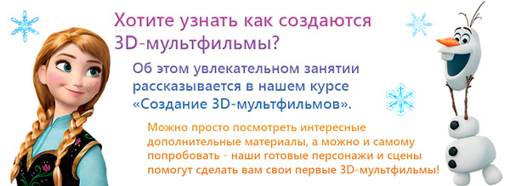](http://nsportal.ru/ap/3d)
* [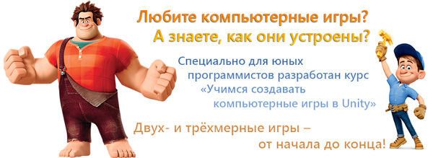](http://nsportal.ru/ap/unity)
* [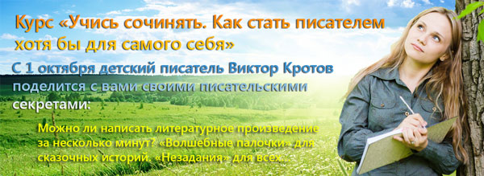](http://nsportal.ru/ap/lk)

[123](http://nsportal.ru/detskiy-sad/materialy-dlya-roditeley/2015/04/10/rekomendatsii-roditelyam-na-temu-kosmos)